Allegato: Richiesta/Autorizzazione
Somministrazione farmaci

AL DIRIGENTE SCOLASTICO
I. C. STATALE RITA LEVI MONTALCINI

padre madre tutore Cognome e nome telefono

Il/a sottoscritto/a | 
Il/a sottoscritto/a
Il/a sottoscritto/a

dell’alunno/a

frequentante la classe del plesso

nell’anno scolastico

Preso atto del protocollo tra CSA di Venezia/Aziende ULSS della Provincia di Vene- zia in materia di somministrazione di farmaci a scuola adottato in data 28/09/2006. Vista la specifica patologia dell'alunno/a su indicato

RICHIEDONO
la somministrazione di farmaci in orario scolastico a fronte delle situazioni specifi- cate nella prescrizione/certificazione allegata.
- Prescrizione/certificazione redatta dal
- Consegna il farmaco specifico
- Farmaco con scadenza

AUTORIZZANO
sotto la propria responsabilità, il personale Docente, Assistente SISS e Collaborato- re Scolastico a somministrare i farmaci previsti, impegnandosi a comunicare qual- siasi variazione della terapia farmacologica e/o alimentare e a consegnare alla Scuola la nuova prescrizione

Data
Firma

Firma

L'alunno

PRESCRIZIONE/CERTIFICAZIONE PER LA SOMMINISTRAZIONE DEI FARMACI A SCUOLA

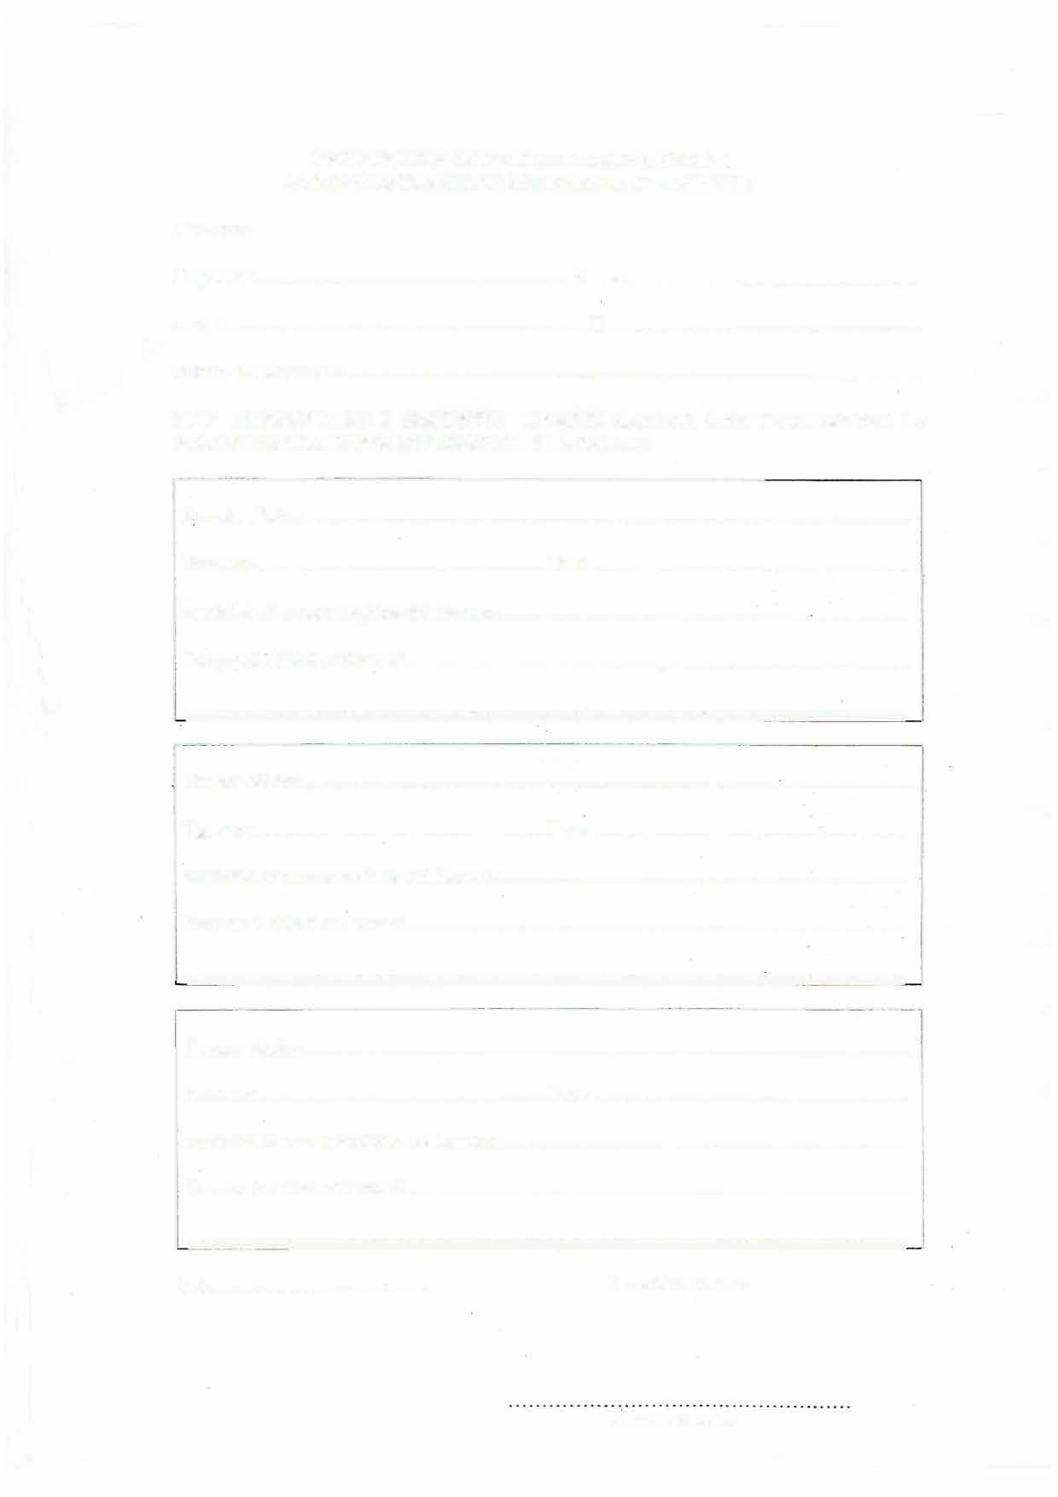
Cognome.............................................. Nome............................................
nato a .................................................... Il ...............................................
affetto da patologia .....................................................................................

PUO' PRESENTARE I SEGUENTI EVENTI CLINICI CHE RICHIEDONO LA SOMMINISTRAZIONE DEI SEGUENTI FARMACI:

Evento c;linico.............................................................................."...........
Farmaco...........................................Dose ...............................................
modalità di conservazione del farmaco...............................................e ... . ... ..... .

Eventuali" effetti collaterali...........................................................................
.........................-............ ....................-.................................................
Evento clinico....- ..-
Farmaco...........................................Dose ................................. :.............
mod.alità di conservazione del farmaco..............................................................
Eventuali effetti collaterali...........................................................................
...... ................. .... . -.........-................- - ...................................................................................
Evento clinico..........................................................................................
Farmaco...........................................Dose ...............................................
modalità di conservazione del farmaco.............................................................
Eventuali effetti collaterali..................., ...................................................... .
..............................................................................,. . . . . .... .. . .. .... . ...... . ... ... . . . ..

Data................................ Il medico curante

( TIMBRO E FIRMA)

